Объединение «Бумажный мир игрушек»

Группа № 6,3, I год обучения
Тема дистанционного занятия № 22 «Гриб».
Для начала, вырезаем из бумаги шаблоны всех деталей поделки (шаблон кленовых листочков большой и маленький, ножка и шляпка грибочка).

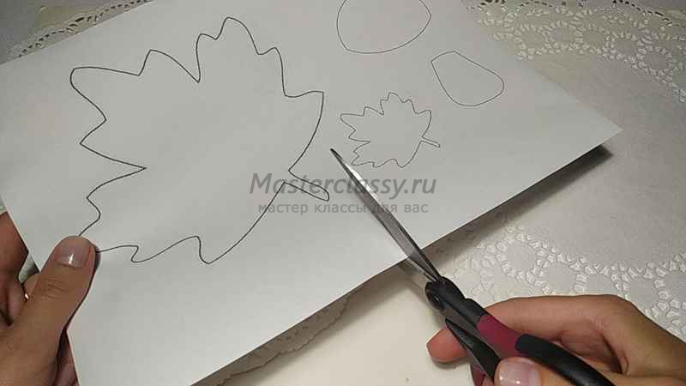

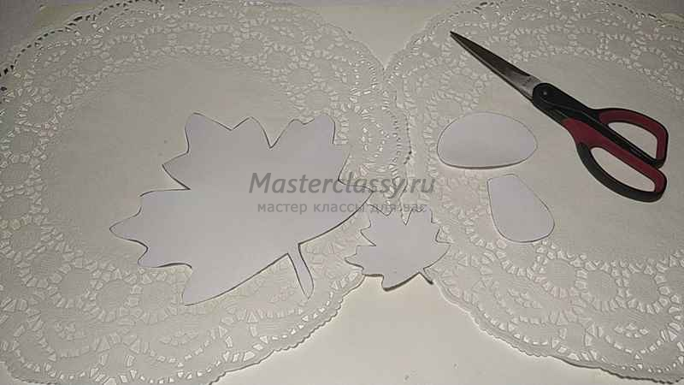
Далее, переносим все шаблоны на цветную бумагу. Шаблон большого кленового листа прикладываем к цветной бумаги красного и зеленого цветов, простым карандашом обводим по контуру по одной детали. Шаблон маленького кленового листочка прикладываем к цветной бумаги оранжевого и золотого цвета, обводим простым карандашом так же по одной детали.

Шаблон ножки грибочка прикладываем к цветной бумаги бежевого цвета и обводим карандашом 2 детали. Шаблон шляпки грибочка прикладываем к цветной бумаги коричневого цвета и обрисовываем 12 деталей. Все получившиеся детали вырезаем ножницами.

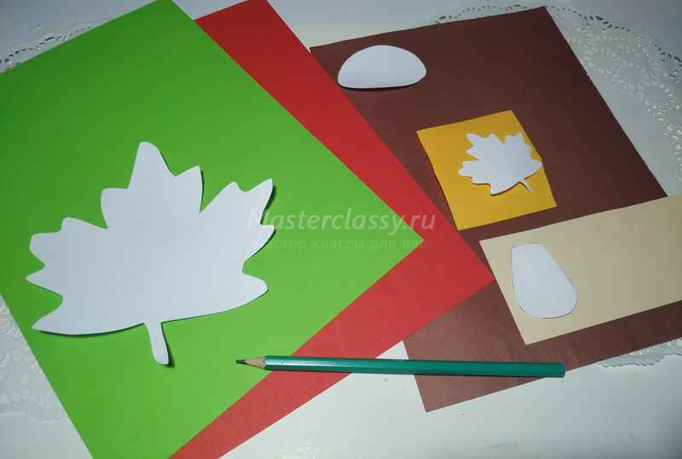

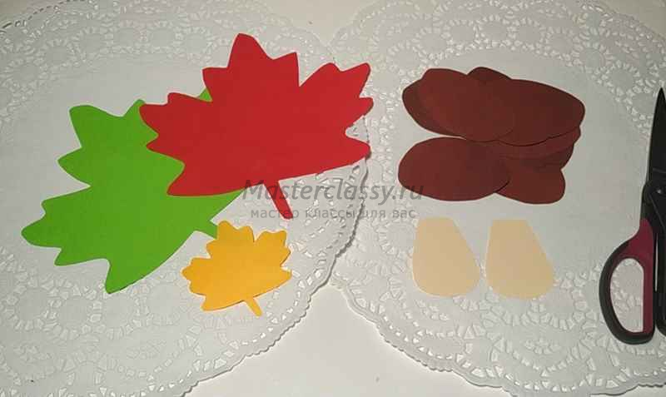

Делаем объемные шапочки для грибочков. Для этого разделяем их на две «кучки» по 6 деталей в каждой. Из одной «кучки» берем 5 деталей и сгибаем их пополам в ширину, как показано на фото.

Приклеиваем согнутые детали друг к дружке, нанося клей на сгиб, как показано на фото. Во второй «кучке» аналогичным образом сгибаем и склеиваем 5 деталей. Далее, приклеиваем согнутые детали к оставшимся ровным, также по центру и оставляем на пару минут подсыхать.

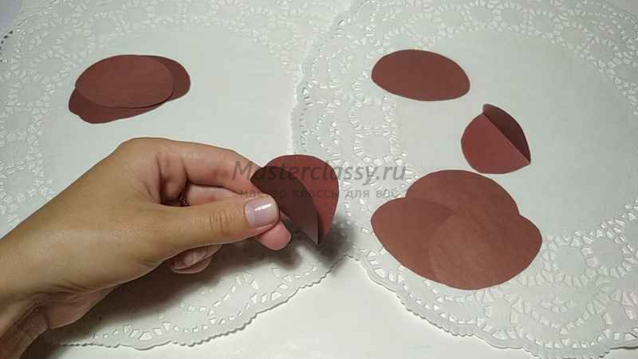

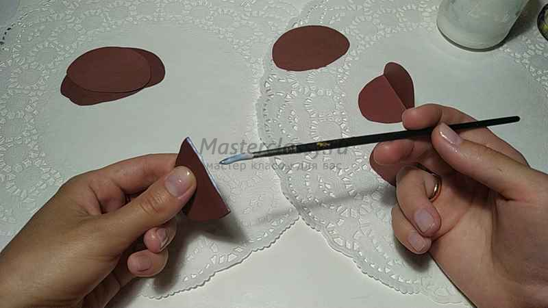
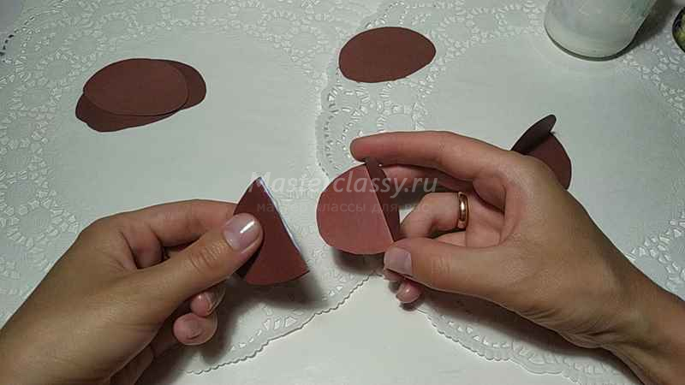

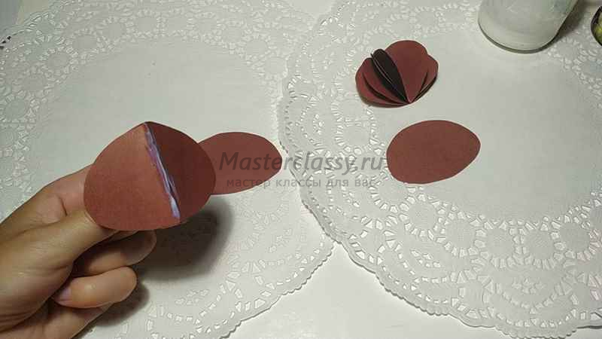
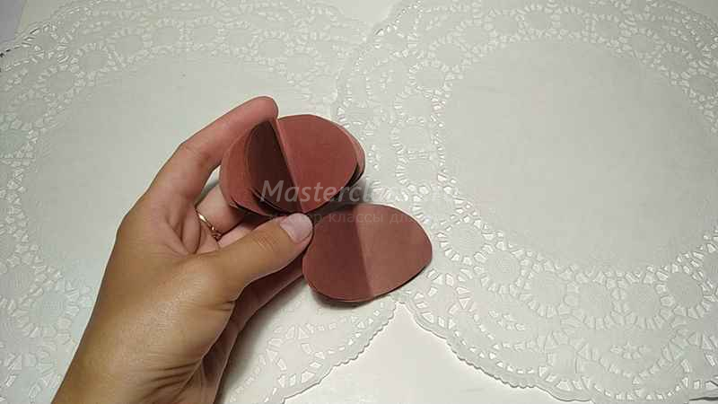
При помощи фломастера рисуем прожилки на оранжевом листочке, как показано на фото.

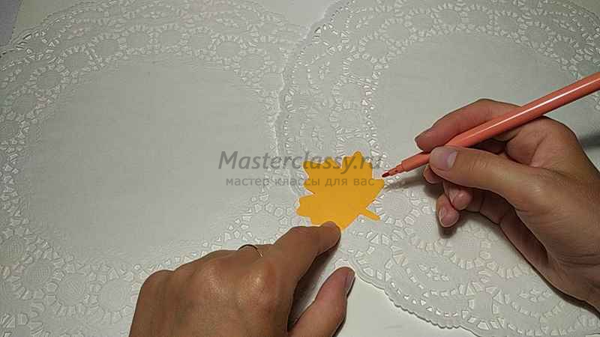

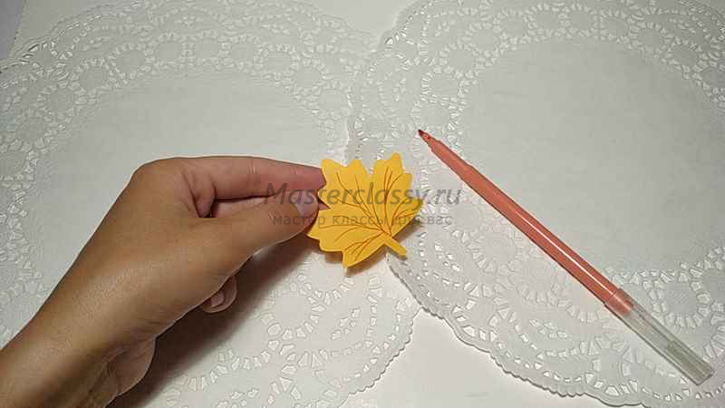

Далее, склеиваем все подготовленные детали между собой. Первыми склеиваем большие листики, наклеивая один на другой, приблизительно до середины.
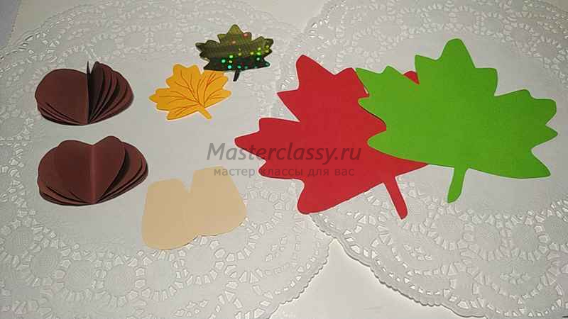

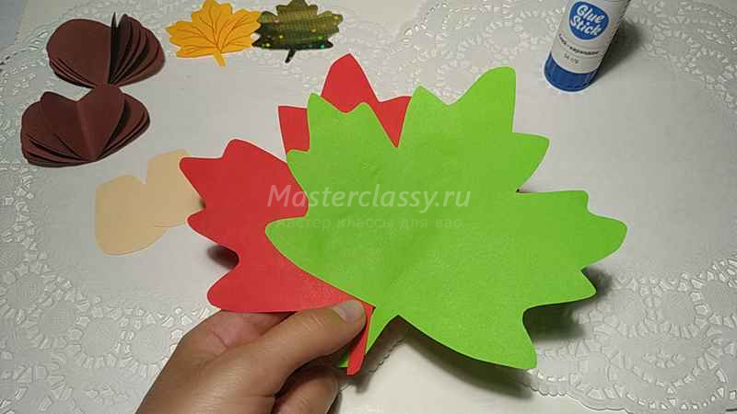
Сверху на листочки, посередине, приклеиваем ножки грибочков.
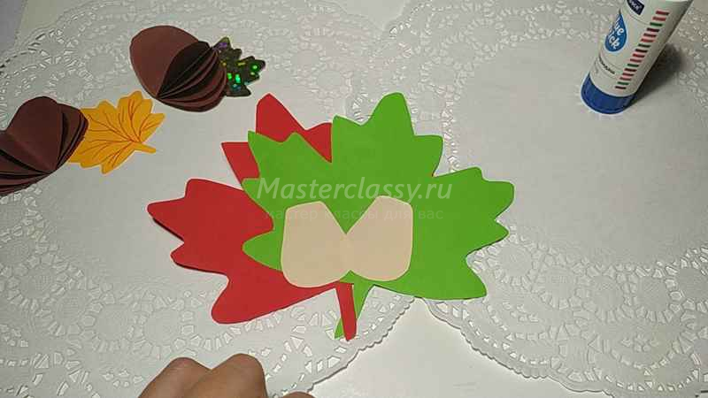

На верхние части ножек, приклеиваем шапочки грибочков.
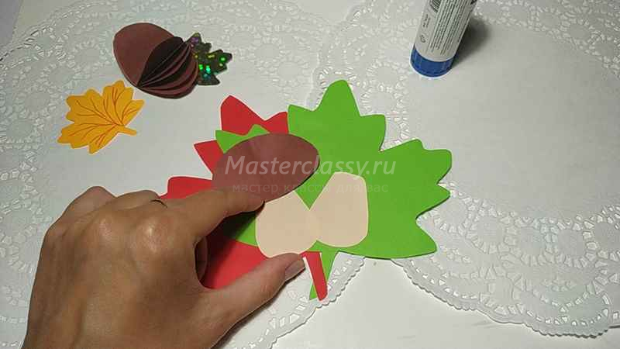
Под грибочками приклеиваем оранжевый листочек. Наносим клей только на серединку, чтоб края листочка оставались не приклеенными.
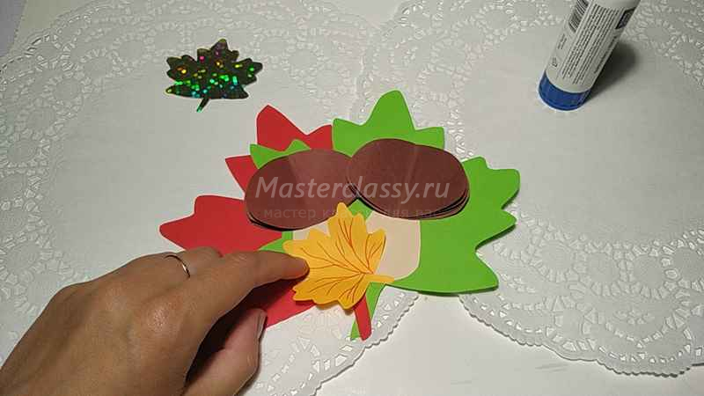

Расправляем шапочки грибочков. Золотой листочек сгибаем пополам и приклеиваем над шапочками грибочков, как показано на фото.
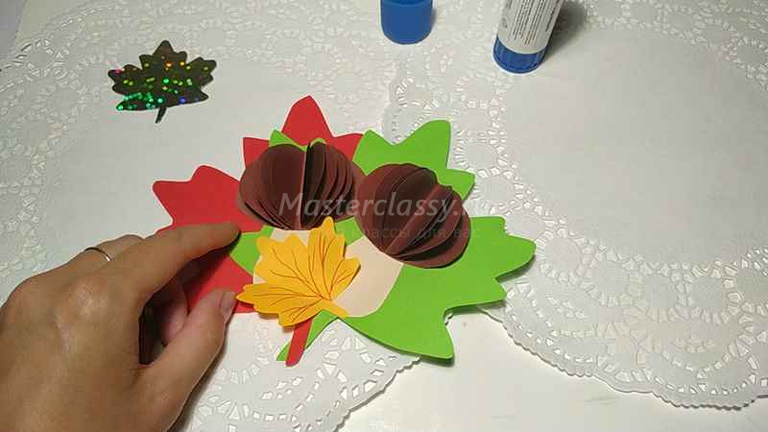
Объемная поделка аппликация «Осенние грибы» полностью готова.
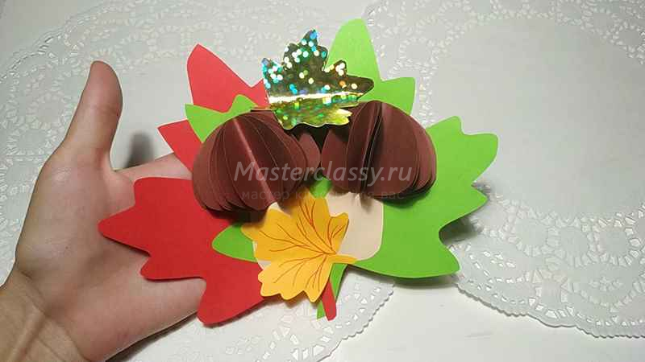
Приятного рукоделия!

